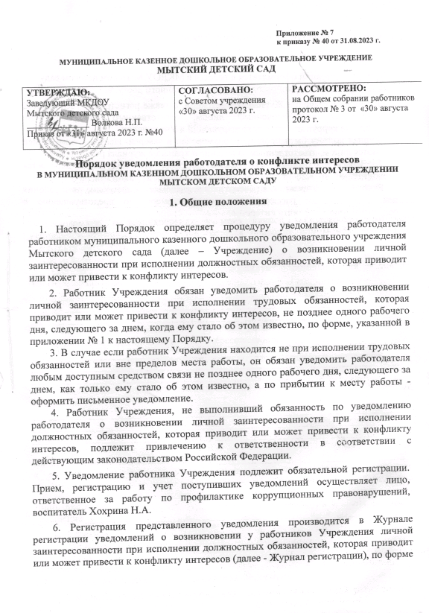

согласно приложению № 2 к настоящему Порядку.

Журнал регистрации оформляется и ведется в МКДОУ Мытском детском саду
хранится в месте, защищенном от несанкционированного доступа.
Ведение и хранение Журнала регистрации, а также регистрация уведомлений осуществляются уполномоченным лицом, ответственным за работу по профилактике коррупционных правонарушений в Учреждении.
Журнал должен быть прошит, пронумерован и заверен. Исправленные записи заверяются лицом, ответственным за ведение и хранение журнала регистрации.
7. Зарегистрированное уведомление в день его получения передается руководителю Учреждения.
Руководитель Учреждения рассматривает уведомление в течение пяти рабочих дней, а по итогам рассмотрения принимает меры по предотвращению и урегулированию конфликта интересов.

Приложение 1
к Порядку
уведомления работодателя
о конфликте интересов

__________________________________________
(наименование должности руководителя Учреждения)
__________________________________________
(ФИО)
от ________________________________________
__________________________________________
(ФИО, должность, контактный телефон)

УВЕДОМЛЕНИЕ
о возникновении личной заинтересованности при исполнении
трудовых обязанностей, которая приводит или может привести
к конфликту интересов

Уведомляю о возникновении у меня личной заинтересованности при исполнении трудовых обязанностей, которая приводит или может привести к конфликту интересов.
(нужное подчеркнуть).
Обстоятельства, являющиеся основанием возникновения личнойзаинтересованности: ________________________________________________________________________
________________________________________________________________________
________________________________________________________________________
Обязанности в соответствии с трудовым договором, на исполнение которых влияет или может повлиять личная заинтересованность:
________________________________________________________________________
________________________________________________________________________
________________________________________________________________________
Предлагаемые меры по предотвращению или урегулированию конфликтаинтересов:
________________________________________________________________________
________________________________________________________________________
________________________________________________________________________.

Лицо, направившеесообщение __________________________________________ «__» _________ 20__ г. (подпись) (расшифровка подписи)

Лицо, принявшее
сообщение __________________________________________ «__» _________ 20__ г.
(подпись) (расшифровка подписи)

Регистрационный номер _____________________

Приложение 2
к Порядку
уведомления работодателя
о конфликте интересов

ЖУРНАЛ РЕГИСТРАЦИИ УВЕДОМЛЕНИЙ
о возникновении личной заинтересованности при исполнении
трудовых обязанностей, которая приводит или может привести
к конфликту интересов

№ п/п | Дата регистрации | Регистрационный номер | Содержание заинтересованности | Действие, в совершении которого имеется заинтересованность лица | ФИО, должность лица, направившего уведомление | ФИО, должность лица, принявшего уведомление | Подпись лица, направившего уведомление | Подпись лица, принявшего уведомление
1 | 2 | 3 | 4 | 5 | 6 | 7 | 8 | 9

